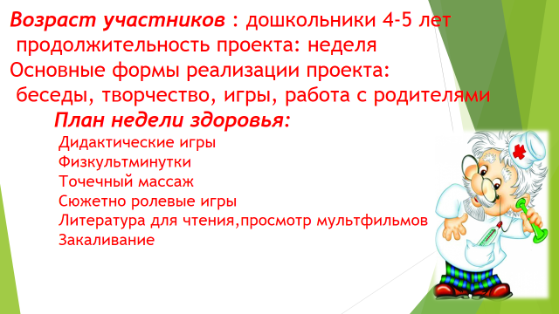
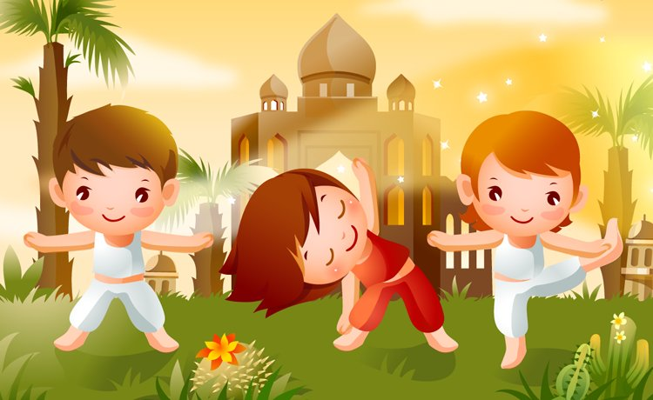
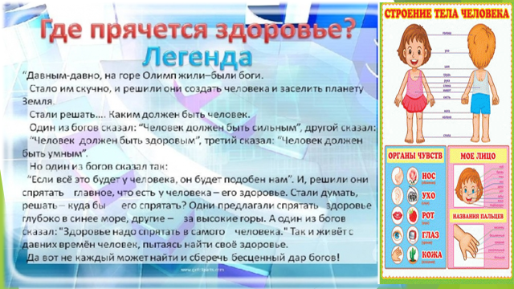
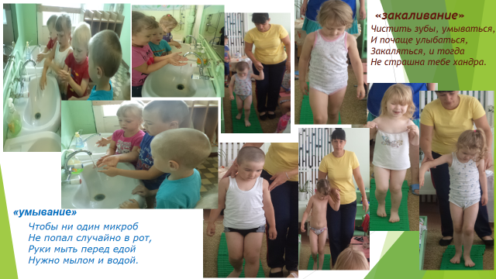
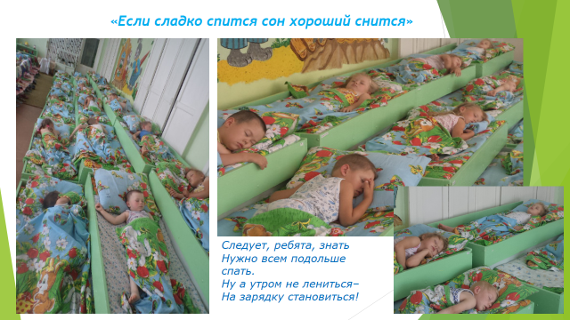
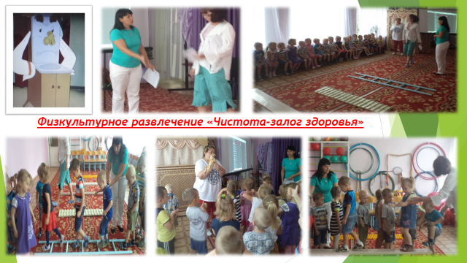
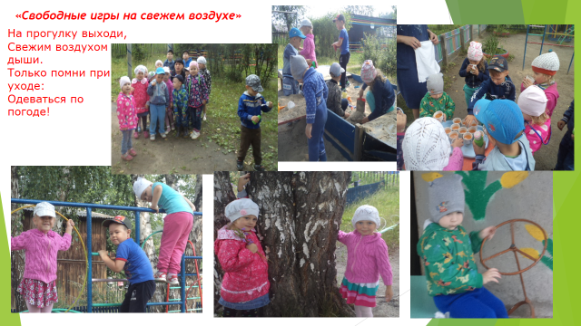

Сценарий физкультурного развлечения для детей первой младшей группы «Чистота-залог здоровья»
Описание материала: Сценарий физкультурного развлечения для детей старшей группы по теме
"Чистота - залог здоровья ".
Интеграция образовательных областей: "Художественно-эстетическая ", "Физическая ", "Познавательная ", "Речевая ",
"Социально-коммуникативная ".
Цель: Популяризация здорового образа жизни. Дать представление детям о значении для здоровья санитарно – гигиенических мероприятий.
Вызвать у детей эмоциональный отклик и желание участвовать в подвижных играх.
Оборудование: массажные коврики, гимнастическая скамейка, «рефлекторная дорожка», кирпичики, кукла с грязным лицом и не расчесанными волосами – Замарашка, кукла Наташа, кукольный персонаж заяц, игрушка мышка,
Ход развлечения
Дети сидят на стульчиках. Стук в дверь, воспитатель вносит куклу, которая вся грязная, волосы не расчёсанные.
Воспитатель:
Посмотрите, какая неопрятная девочка, настоящая замарашка.
Замарашка, ты почему такая грязная?
Замарашка:
Я никогда не мою руки,
Шею, уши и лицо.
Это глупое занятье
Не приводит ни к чему.
Вновь запачкаются руки,
Шея, уши и лицо.
Так зачем же тратить силы,
Время попусту терять!
Воспитатель: Замарашка, быть грязной девочкой очень вредно для здоровья.
Замарашка: Ничего не вредно! Я же не болею.

Воспитатель:
Мы не любим неопрятных,
Не расчёсанных ребят,
С ними даже поросята
Подружится, не хотят.
Умываются ребята,
Умываются мышата, зайчата
Только ты не умывалась
И грязнулею осталась.
Замарашка: Что и мышата и зайчата умываются?
Воспитатель: Пойдем с нами, сама увидишь.
Мы шагаем друг за другом.
Лесом и зелёным лугом.
(Проходят по массажным коврикам.)
Мы по мостику пройдём
На тот берег попадём!
(Идут по гимнастической скамейке.)
Дальше, дальше мы шагаем,
Ножки выше поднимаем!
(Хождение по «рефлекторной дорожке»)
Мы преграду перейдём,
И по кочкам мы пойдём.
(Ходьба по кирпичикам.)
Воспитатель: Ой, смотрите, кто сидит и ушами шевелит.
(Дети с воспитателем подходят к пеньку и находят зайку)
Заяц (кукольный персонаж): Это, что за замарашка с вами пришла? Когда я в гости иду всегда умываюсь.

Подвижная игра «Зайка серый умывается»
Зайка серый умывается,
Видно, в гости собирается. (Дети «умываются».)
Вымыл носик,
Вымыл хвостик,
Вымыл ухо. (Дети трут ладошками носы, «хвостики», уши.)
Вытер сухо!
И поскакал:
Скок-поскок!
Скок-поскок! (Дети скачут.)
(Зайку убирают)
Воспитатель: Видишь, Замарашка, даже зайцы умываются, когда в гости собираются. Дальше пойдем. А дорога длинная, будем идти долго маленькими ножками по узенькой дорожке.
Игра «Маленькие ножки…»
Маленькие ножки,
Шли по дорожке,
Топ - топ - топ - топ.
Шли по дорожке,
Топ - топ - топ - топ (ходьба за воспитателем)
Маленькие ножки,
Скакали по дорожке,
Скок - скок - скок - скок.
Скакали по дорожке,
Скок - скок - скок - скок. (прыжки на месте на двух ногах)
Маленькие ножки,
Бежали по дорожке

Топ - топ - топ - топ (бег за воспитателем)
Шли по дорожке,
Топ - топ - топ - топ (ходьба за воспитателем)
Вот устали наши ножки. (дети останавливаются и поглаживают свои ножки)
Воспитатель: Ребята, кто–то на дорожке серенький, маленький сидит, что–то тихо говорит.(Игрушка мышка)
Мышка: Надо, надо лапки мыть, каждый пальчик не забыть.
Пальчиковая игра «Мышка-чистюля».
Мышка мылом мыла лапку (одной рукой мыть другую).
Каждый пальчик по порядку (указательным пальцем дотронуться до каждого пальца другой руки).
Вот намылила Большой,
Сполоснув его водой (всеми пальцами сначала правой, затем левой руки «намыливать» большие пальцы)
Не забыла и Указку,
Смыв с него и грязь, и краску (аналогичные движения со средними пальцами)
Средний мылила усердно,
Самый грязный был, наверно (аналогичные движения со средними пальцами)
Кожа сразу стала красной (аналогичные движения с безымянными пальцами)
А мизинчик быстро мыла:
Очень он боялся мыла (быстрыми движениями «намыливать» мизинцы).
Замарашка: Я все поняла, не хочу быть замарашкой.
Воспитатель: Ребята, давайте научим замарашку умываться.
Дети: Да.
Воспитатель:
Кусочек мыла мы возьмем,
И ладошки им потрем.
И попросим мы водичку:
«Водичка, водичка,

Умой моё личико,
Чтоб глазки блестели,
Чтоб щёчки алели,
Чтоб смеялся роток,
Чтоб кусался зубок.»
(Дети выполняют движения в соответствии с текстом. Затем, воспитатель показывает чистую, расчесанную куклу Воспитатель: Ребята, посмотрите, наша гостья причесалась, умылась, одела чистую одежду. И зовут
её не Замарашка, а красавица Наташка.
Кукла Наташа вместе с детьми:
Нужно мыться непременно
Утром, вечером и днём,
Перед каждою едою,
После сна и перед сном.
Чистой, тёплою водой!

